**Муниципальное казенное общеобразовательное учреждение**

**« Куркентская средняя общеобразовательная школа им. М.М.Рагимова»**

Утверждаю_____________

Директор Гасанбегов М.М.

**План конспект**

**открытого урока в 8 кл**

**по геометрии**

**Тема: «Площадь четырехугольников.Решение задач»**

**Подготовила и провела**

**учитель математики МКОУ**

**«Куркентская СОШ№1 им. М.М.Рагимова»**

**Гаджалиева Лариса Халидовна**

**2017 год**

**Куркент**

Тема урока «Площадь четырехугольников. Решение задач»

1. Цель: теоретические знания о площадях закрепить практически, повторить основные свойства и определения четырехугольников.
2. Задачи:

*обучающие**:*

1) закрепить основные формулы площадей прямоугольника, квадрата, параллелограмма, ромба, трапеции, их определения и свойства;

2) научится решать задачи заданные графически.

*развивающие:*

1. продолжить развитие умения анализировать опыты и делать на их основе выводы, формирование умения работать в группах;
2. способствовать формированию навыков экспериментальной работы и развитию аналитического мышления учащихся;
3. стимулировать познавательный интерес учащихся к данной теме и предмету в целом. Развивать интерес к изучению окружающего мира через уроки математики. Формировать у учащихся приемы применения знаний в новых условиях, усиливать прикладную направленность знаний.

*воспитательные:*

1) способствовать привитию культуры умственного труда, создать условия для повышения интереса к изучаемому материалу

2) развивать самостоятельность мышления, воспитывать чувство ответственности, воспитывать культуру умственного труда.

1. Основные понятия: четырехугольник, параллелограмм, ромб, прямоугольник, квадрат, диагональ, высота, площадь
2. Планируемые результаты: распознавать фигуры, схематично их изображать, находить числовое значение площади, сторон, высот.
3. Основные понятия: площадь, прямоугольник, квадрат, параллелограмм, ромб.
4. Межпредметные связи: алгебра и русский язык
5. Организация пространства: работа в парах, работа в группах по 4 человека, индивидуальная работа.
6. Необходимое оборудование: интерактивная доска, карточки с заданиями, карточки с кроссвордами, карточки рефлексии, стикеры трех цветов (красный, желтый, зеленый), мультимедийный проектор, таймер.
7. Организационный момент.

Цель: организовать учащихся для работы на уроке, дать инструкции к уроку.

Учитель: Сигнал внимания. Приветствие учащихся. Постановка целей урока.

Разъяснение действий на уроке (на столах учащихся лежит памятка-

инструкция работы на уроке).

Учащиеся: внимательно слушают учителя. Задают вопросы по действию на

уроке.

1. Актуализация знаний

Цель: вспомнить определения и свойства всех видов четырехугольника

1. Учитель: Сигнал тишины. Объяснение работы с кроссвордом: заполнение кроссворда и составление ключевого слова. Для каждой группы отведено место на доске, куда они прикрепляют слова (в соответствии с номером стола). На решение кроссворда дается определенное время.

Учащиеся: Слушают инструкции. Заполняют кроссворд и находят ключевое слово. Оценивает себя на данном этапе.

1 стол

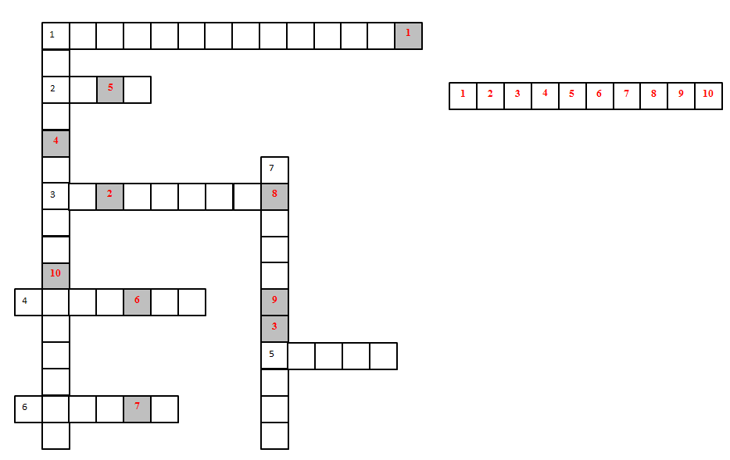

**По горизонтали:** 1. «Предок» ромба 2. Параллелограмм у которого все стороны равны 3. …точкой пересечения делятся пополам. 4. … ромба половине произведения диагоналей 5. Стороны ромба … 6. … - перпендикуляр, проведенный из вершины к прямой содержащей противоположную сторону.

**По вертикали:** 1. Диагонали ромба … 7. Диагонали ромба являются ….

2 стол

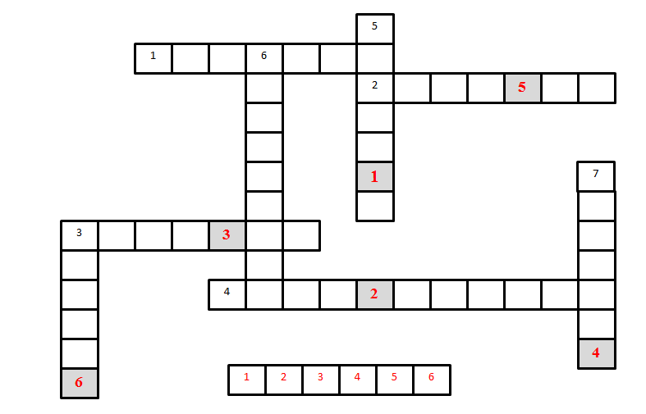

**По горизонтали:** 1. … это прямоугольник у которого все стороны равны. 2. Сторона квадрата – это … 3. Диагонали квадрата точкой пересечения делятся … 4. Диагонали квадрата являются…. углов

**По вертикали:** 3. Высота – это перпендикуляр, проведенный к …., содержащей противоположную сторону. 5. … квадрата равны 6. … - это отрезки соединяющие две несмежные вершины 7. … квадрата равна квадрату стороны

3 стол

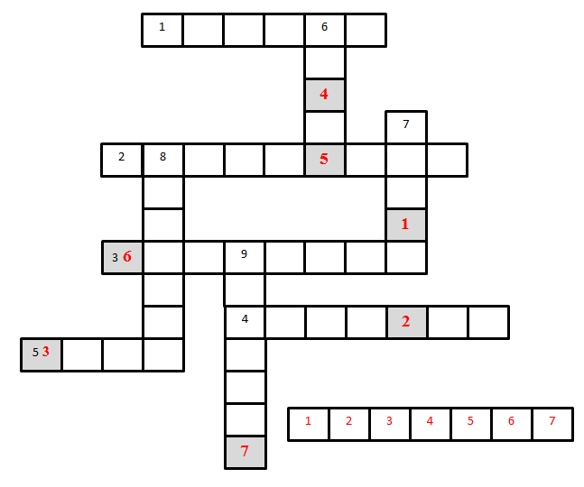

**По горизонтали:** 1. … перпендикуляр из вершины к прямой содержащую противоположную сторону. 2. … - это две параллельные стороны трапеции. 3. … - это четырехугольник, у которого две стороны параллельны, а две другие не параллельны. 4. Средняя линия – это…. соединяющий середины боковых сторон 5. … при основаниях равнобедренной трапеции равны.

**По вертикали:** 6. В равнобедренной трапеции … пересечения диагоналей является серединой 7. Средняя … – это отрезок соединяющий середины боковых сторон трапеции. 8. Боковые … равнобокой трапеции равны 9. … трапеции равна произведению полусуммы оснований на высоту.

4 стол

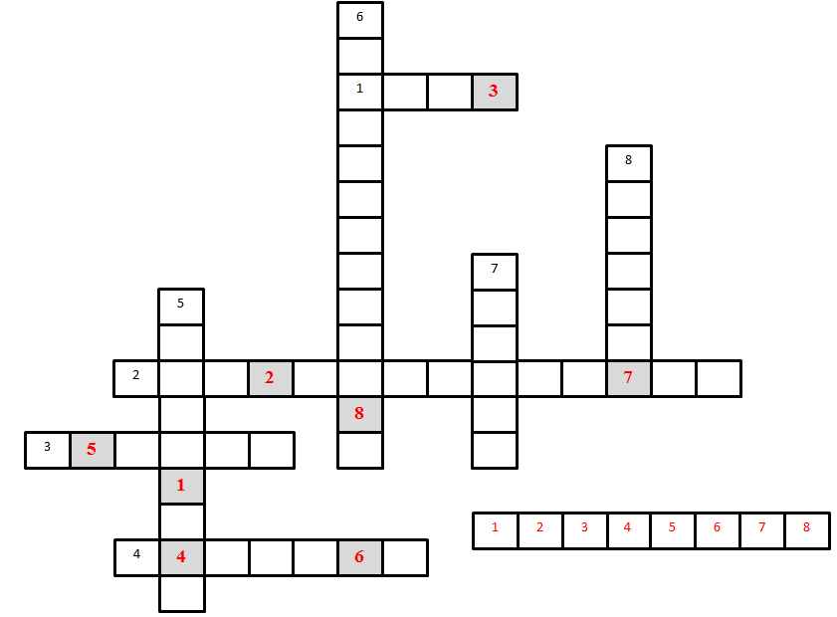

**По горизонтали:** 1. … - это параллелограмм, у которого все стороны равны 2. …- это четырехугольник, у которого стороны попарно параллельны. 3. Чувство, которое вы испытываете к геометрии. 4. …. параллелограмма равна произведению стороны на высоту, проведенную к этой стороне.

**По вертикали:** 5. … параллелограмма точкой пересечения делятся пополам. 6. Высота – это … , проведенный из вершины к прямой, содержащей противоположную сторону. 7. … - это перпендикуляр проведенный из вершины к прямой содержащей противоположную сторону. 8 . … параллелограмма – это отрезок

5 стол

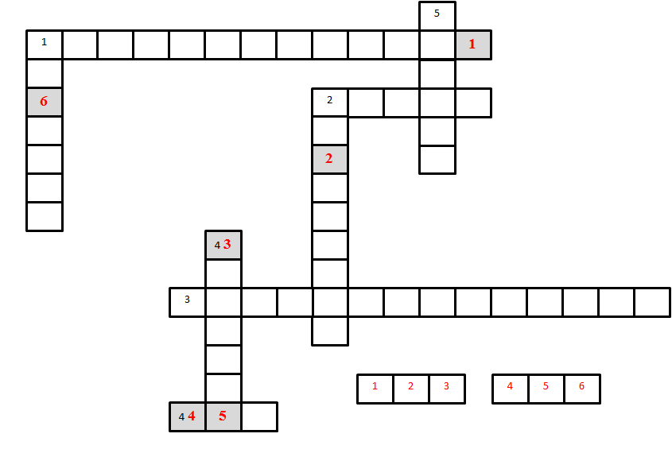

**По горизонтали:** 1. … - это параллелограмм, у которого все углы прямые. 2. Площадь прямоугольника равна произведению … на ширину. 3. … - это четырехугольник, у которого стороны попарно параллельны. 4. Квадрат - … прямоугольник, у которого все стороны равны.

**По вертикали:** 1. … прямоугольника равна произведению смежных сторон. 2. … - это отрезок, соединяющий две не соседние вершины4. У … «предок» прямоугольник. . 5. Стороны прямоугольника – это длина и ….

6 стол

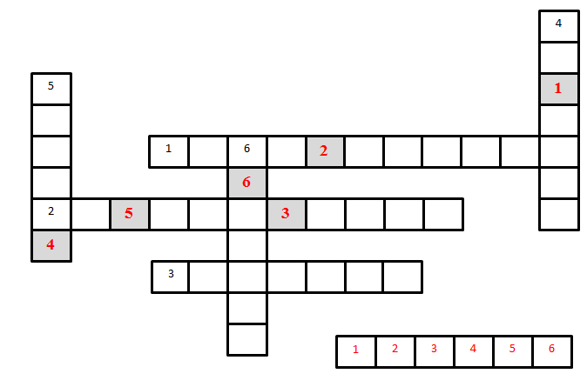

**По горизонтали**: 1. … - это отрезок делящий угол пополам. 2. … - это геометрическая фигура, состоящая из трех точек, не лежащих на одной прямой и трех отрезков попарно соединяющие эти точки. 3. … треугольника равна половине произведения стороны на высоту, проведенную к ней.

**По вертикали:** 4. … - это отрезок соединяющий вершину с серединой противоположной стороны. 5. … - это перпендикуляр, проведенный из вершины к прямой, содержащей противоположную сторону. 6. Площадь треугольника равна половине произведения …. на высоту, проведенную к ней.

7 стол

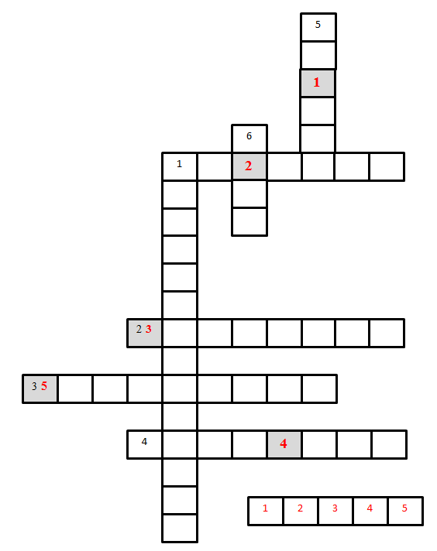

**По горизонтали**: 1. … прямоугольника равна произведению смежных сторон. 2. Точка пересечения диагоналей параллелограмма является … 3. … - это отрезок, соединяющий две не соседние вершины. 4. … - это четырёхугольник, у которого две стороны параллельны, а две другие не параллельны.

**По вертикали:** 1. … - это четырехугольник, у которого стороны попарно параллельны. 5. … - перпендикуляр, проведенный из вершины к прямой содержащей противоположную сторону. 6. … - параллелограмм, у которого все стороны равны.

Из ключевых слов составляем эпиграф урока: Математику нельзя изучать, наблюдая, как это делает сосед! Нивен Айвен

1. Учитель: дает инструкцию учащимся: выйти на пустое место в конце кабинета; найти партнера по лицу (сидящего в четверке напротив); встать друг к другу лицом, повернуться налево; задает вопрос.

Ученики: выполняют инструкции учителя; думают, говорят в течении определенного времени. Оценивает себя на данном этапе.

Примерные вопросы:

1. Сформулируйте определение параллелограмма.
2. Сформулируйте свойства параллелограмма.
3. Сформулируйте определение ромба.
4. Сформулируйте свойства ромба.
5. Сформулируйте определение трапеции.
6. Сформулируйте свойства равнобокой трапеции.
7. Сформулируйте определение прямоугольника.
8. Сформулируйте свойства прямоугольника.
9. Сформулируйте определение квадрата.
10. Сформулируйте свойства квадрата.

Учитель: отвечает на вопрос из пары тот, у кого длиннее волосы, второй слушает и задает вопросы (или отвечает на вопрос тот, у кого день рождения ближе к 1 мая-Дню победы, или любой другой пример).

1. Закрепление.( думаю- пишу- говорю по кругу)

Учитель: Дает краткие инструкции. Дает 4 задачи, которые ученики должны решить (на каждую задачу 4 минуты).

Ученики: самостоятельно решают 4 задачи. Оценивают себя на данном этапе.

**№1**

Смежные стороны параллелограмма равны 12 см и 14 см, а его острый угол равен 30º. Найдите площадь параллелограмма.

**№2**

Найдите площадь фигуры

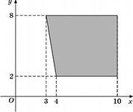

**№3**

Сторона ромба равна 10 м. диагонали равны 10 и 12 м. Найдите высоту ромба

**№4**

Найдите площадь фигуры

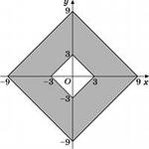

Учитель: теперь, внутри группы, обсуждаем свои решения. Начинает ученик под номером 3, затем по кругу.

Ученик: Каждый ученик проговаривает свое задание по кругу. (чтобы у каждого в группе был правильный ответ ).

Учитель: группы обсудили задания, у всех есть ответы на вопросы. Выясняем правильные ответы (спрашивает выборочно ответ для каждого задания, чтобы во всем классе были правильные ответы).

Ученики: отвечают выборочно. Оценивают себя на данном этапе.

1. Динамическая пауза. (следую за лидером)

Учитель: проговаривает стихотворную зарядку

Ученик: наблюдает за лидером, и повторяет.

**Закройте глаза, расслабьте тело,**

**Представьте – вы птицы, вы вдруг полетели!**

**Теперь в океане дельфином плывете,**

**Теперь в саду яблоки спелые рвете.**

**Налево, направо, вокруг посмотрели,**

**Открыли глаза, и снова за дело!**

1. Самостоятельная работа (думаю – пишу - проверяю по эталону)

Учитель: Дает краткую инструкцию, осуществляет контроль слабых учеников

Ученик: Обдумывает решение задачи, записывает. В конце проверяет себя по эталону. Оценивает себя на данном этапе.

1. Рефлексия.

Учитель: хвалит учащихся за проделанную работу на уроке, чтобы поддержать положительный дух ученика.

Ученик: оценивает свою деятельность на протяжении всего урока. Находит общий балл и выбирает стикер нужного цвета на столе, клеит стикер на доску.



6) Домашнее задание: Повторить формулы площадей четырехугольника

Решить задачи

№1 №2

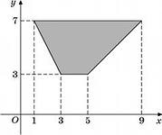 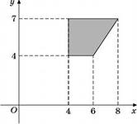

№3 №4

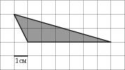 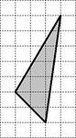

|  |  |  |  |  |
| --- | --- | --- | --- | --- |
| № | Этап урока | Деятельность учителя | Деятельность ученика | технология |
| 1 | Организационный момент | Проведение инструктажа урока, настраивать учащихся на работу | Формулировать правила поведения на уроке и аргументировать их | Сигнал Тишины, Таймер, Мэнэдж Мэт |
| 2 | Актуализация знаний | Помощь в заполнении кроссворда и составлении эпиграфа | Разгадывают кроссворд, составляют ключевое слово, составляют эпиграф урока.  Повторяют теоретический материал | Тимбилдинг, классбилдинг  Инсайд- аутсайд сёкл |
| 3 | Закрепление | Консультирует учащихся, с возникшими затруднениями | В группах | Финк – райт – раунд  Таймд раунд робин  Тэйк Оф-Тач Даун |
| 4 | Динамическая пауза | Зачитываю стихотворную зарядку | Один ученик показывает упражнения остальные повторяют | Фолоу зе лидер |
| 5 | Итог урока | Консультирует учащихся, с возникшими затруднениями | Решают самостоятельную работу и проверяют по эталону | Коннект-Экстенд-Челэндж  Тэйк Оф-Тач Даун |
| 6 | Рефлексия | Обращаю внимание учащихся на каждом этапе к карточке рефлексии | Оценивают свою работу на каждом этапе | Деятельностный метод |
| 7 | Домашнее задание | Предлагает учащимся на выбор сделать задания из карточки | Записывают домашнее задание |  |